|  |
| --- |
| **丹佛斯 Danfoss FHF水地暖系列分集水器（仅本体不含附件）** |
| **有阻力预调功能，可预设定，适用于独立控制** |

* 价 格： **¥ 576.00起**
* 品 牌： **丹佛斯 Danfoss**

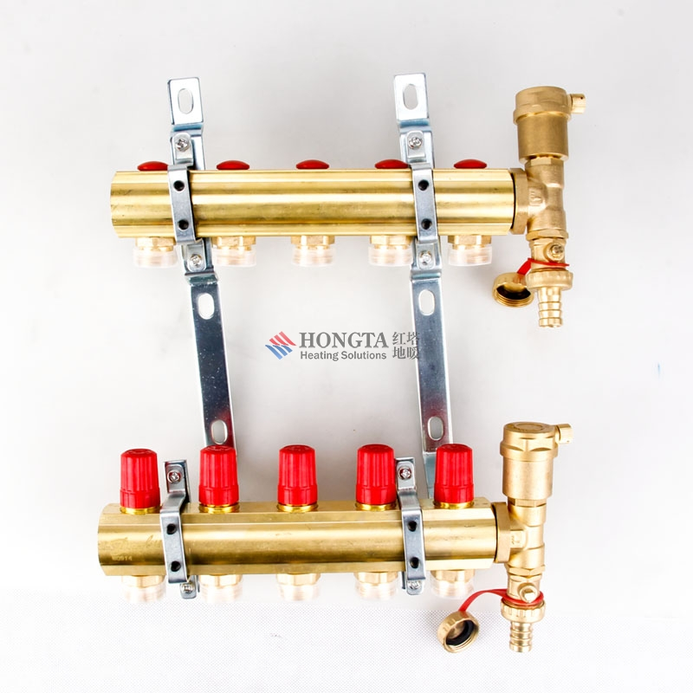  
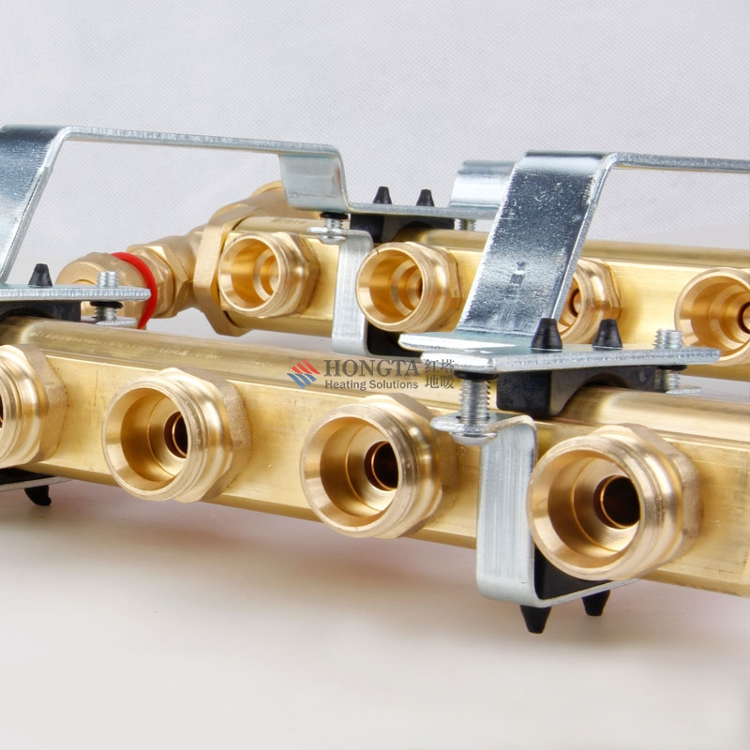  
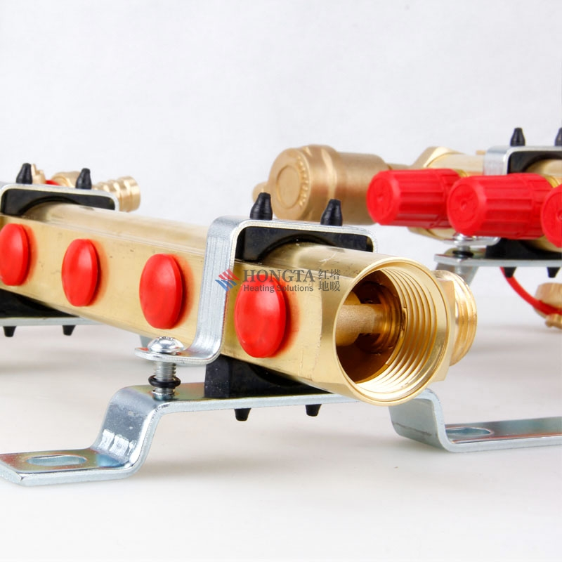  
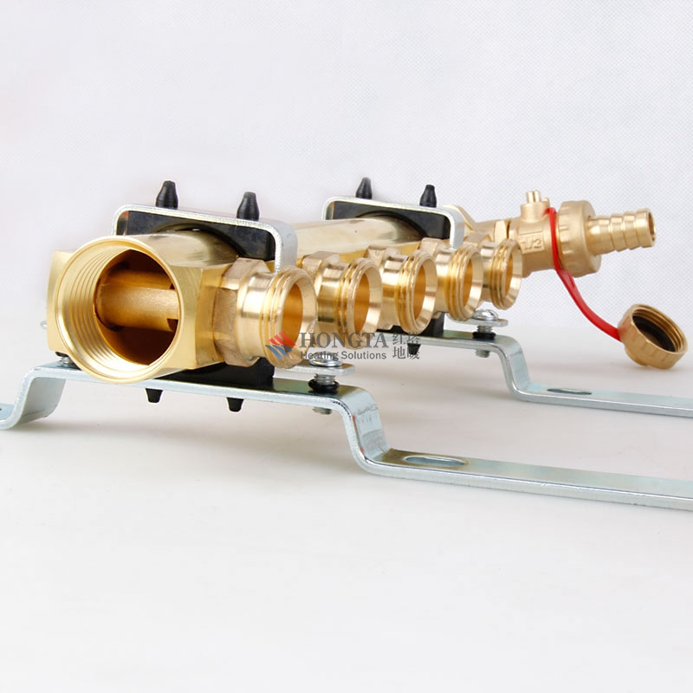  
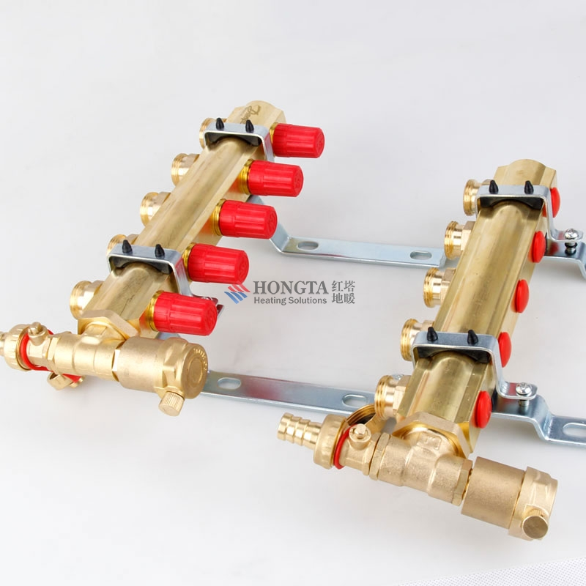  
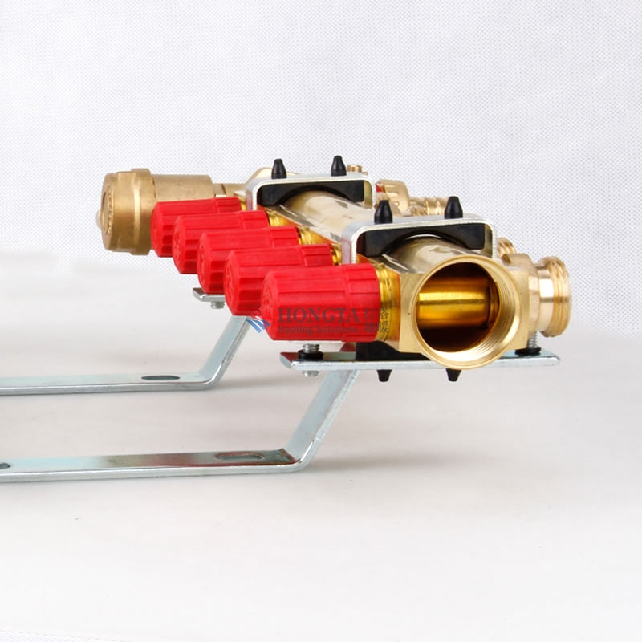  
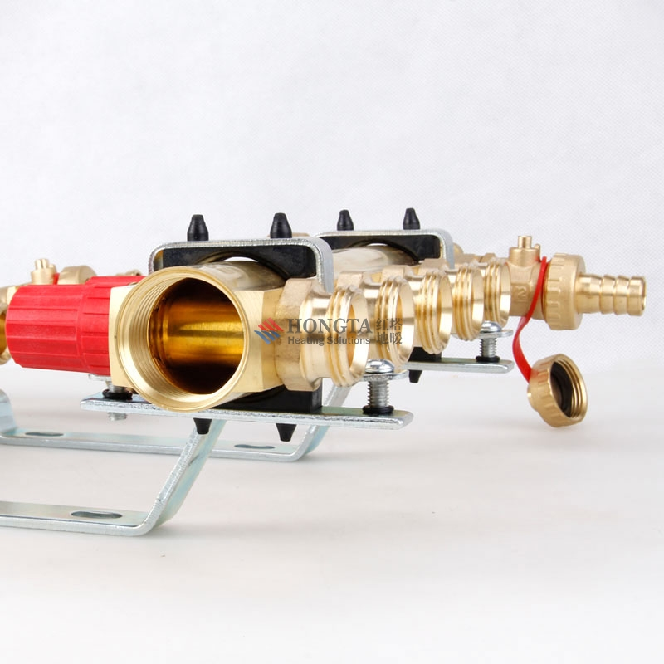

|  |  |  |  |  |  |  |
| --- | --- | --- | --- | --- | --- | --- |
| **产品型号** | **分路数** | **主体材质** | **公称压力(MPa)** | **主管通径** | **配置** | **包装数量** |

|  |  |  |  |  |  |  |
| --- | --- | --- | --- | --- | --- | --- |
| FHF-2 | 2路 | 黄铜 | PN1.0 | DN25 | 集水器有预设定控制阀 | 1套 |

|  |  |  |  |  |  |  |
| --- | --- | --- | --- | --- | --- | --- |
| FHF-3 | 3路 | 黄铜 | PN1.0 | DN25 | 集水器有预设定控制阀 | 1套 |

|  |  |  |  |  |  |  |
| --- | --- | --- | --- | --- | --- | --- |
| FHF-4 | 4路 | 黄铜 | PN1.0 | DN25 | 集水器有预设定控制阀 | 1套 |

|  |  |  |  |  |  |  |
| --- | --- | --- | --- | --- | --- | --- |
| FHF-5 | 5路 | 黄铜 | PN1.0 | DN25 | 集水器有预设定控制阀 | 1套 |

|  |  |  |  |  |  |  |
| --- | --- | --- | --- | --- | --- | --- |
| FHF-11 | 11路 | 黄铜 | PN1.0 | DN25 | 集水器有预设定控制阀 | 1套 |

|  |  |  |  |  |  |  |
| --- | --- | --- | --- | --- | --- | --- |
| FHF-12 | 12路 | 黄铜 | PN1.0 | DN25 | 集水器有预设定控制阀 | 1套 |

|  |  |
| --- | --- |
| **体积(长X宽X高)** | 43cm X 11cm X 10cm |

|  |  |
| --- | --- |
| **包装数量** | 1 |
| **产品描述** | 丹佛斯 Danfoss 分集水器（仅本体不含附件）FHF-8 |

分集水器×1

|  |  |  |
| --- | --- | --- |
|  | **基本参数** | |
|  | 最大工作压差： | 0.6bar |
|  | 最大工作压力： | 10bar/6bar |
|  | 最大测试压力： | 16bar/10bar |
|  | 最高水温： | 90℃ |

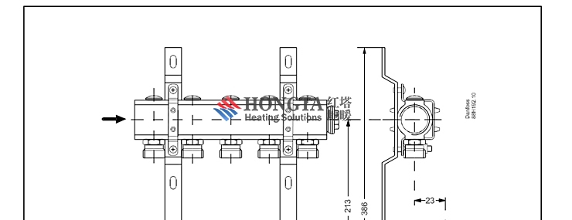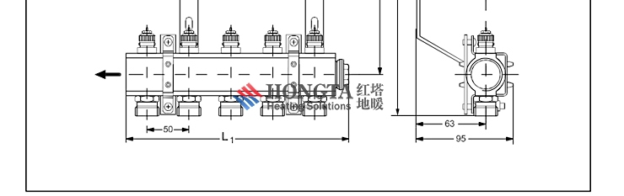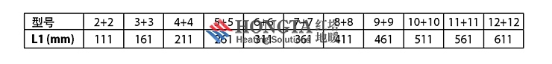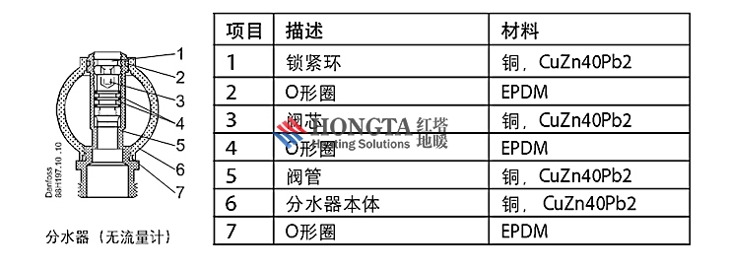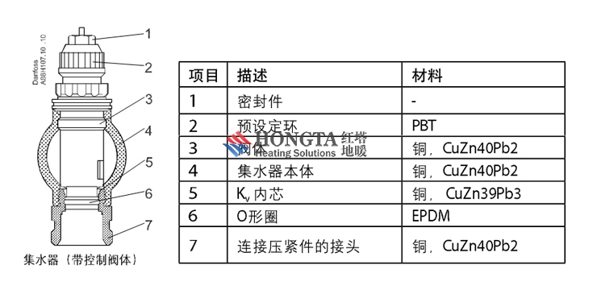

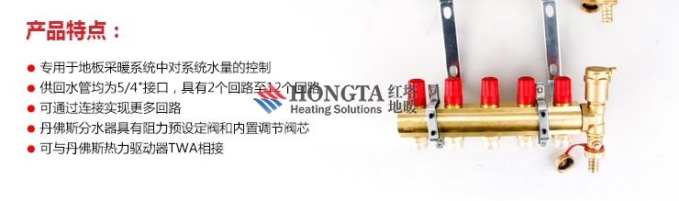

http://www.bjht.com.cn/upload_files/article/348/1_vrcbo__20140512150443_9320.jpg

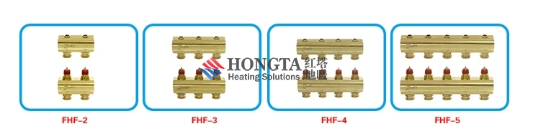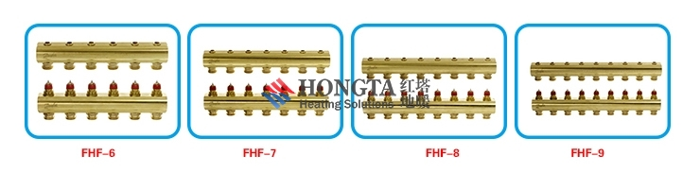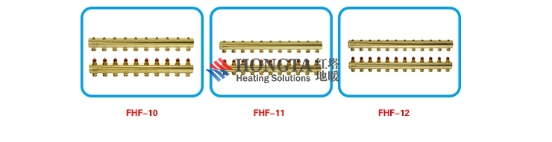

* **1、工作原理：**

Flash

* **2、产品说明：**

（1）地板采暖系统中的每个回路都分别连接到分集水器上，这样可以实现各个房间热量的单独控制。

（2）分集水器由一个分水器和一个集水器组成。

（3）分水器的每个回路上具有单独关断阀和流量计（可选），集水器的每个回路上有内置的Danfoss预设定阀，可以保证每个回路的水利平衡。

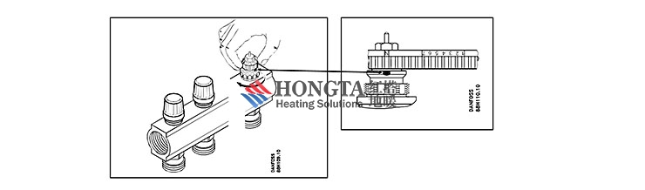

（4）预设定阀可以用热电驱动器进行电动控制，也可以通过自立式远程设定恒温控制阀实现自动调节。

（5）分集水器最多可以连接12个回路。可以采用连接件将多个分集水器联合使用，以实现分集水器和系统之间的关断。

（6）配套装置FHF-EM和FHF-EA具有手动或者自放气阀、泄水阀。它们安装在分集水器的末端。

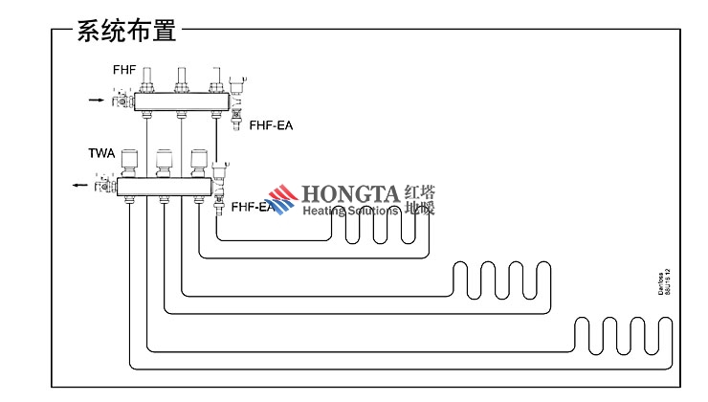

* **3、全套产品细节图：**

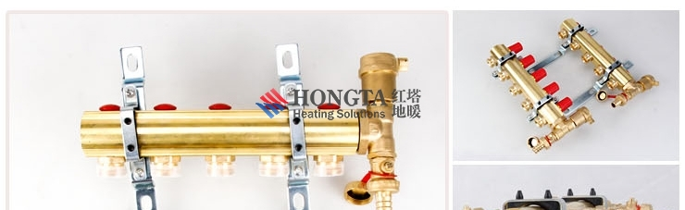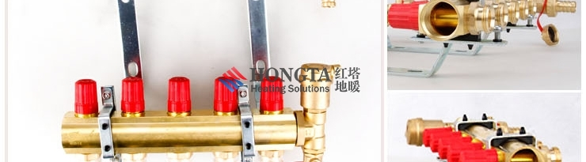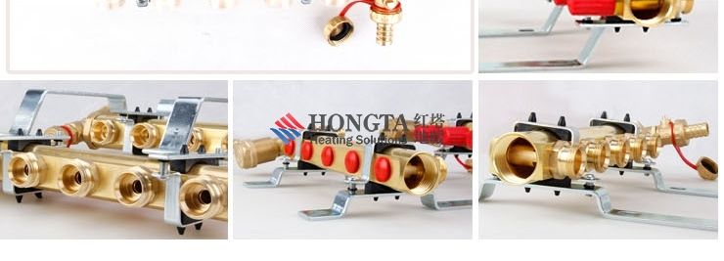

* **4、性能调试：**

预设定阀门可以控制地板采暖系统中管路的水量，因此对于系统水利平衡起到重要作用。而如果要利用最少的能耗得到最佳的舒适性，合理的水利平衡至关重要。下面推荐的例子可以实现水利平衡。

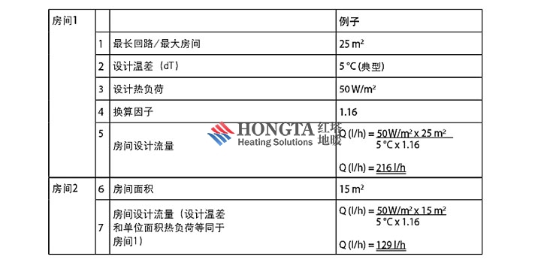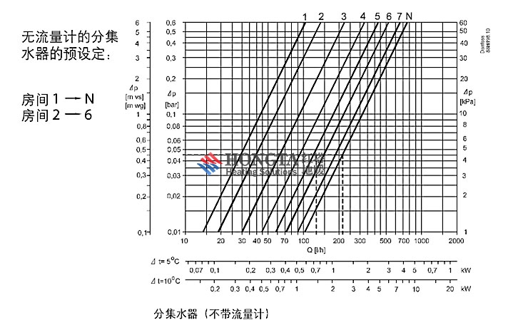

* 丹佛斯在空调、制冷、食品冷链以及工业冷冻方面位居世界领先地位。
* 丹佛斯致力于其核心业务领域，坚持开发和生产高品质的空调与制冷产品、元件和系统。

